今日动态
2023.12.22
一、早晨入园
今天早晨，大部分小朋友都在8:15之前到园了，虽然天气很冷，但是还能早早地起床，按时来园，真棒！
二、区域游戏
喝完牛奶后，小朋友们按照前一天做好的区域游戏计划进行游戏。
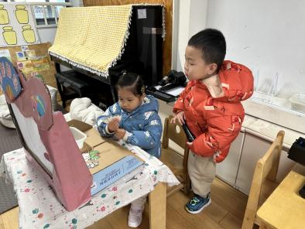 | 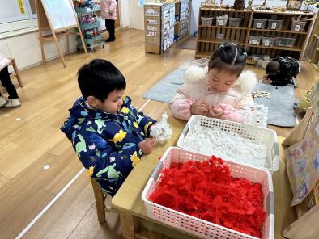 | 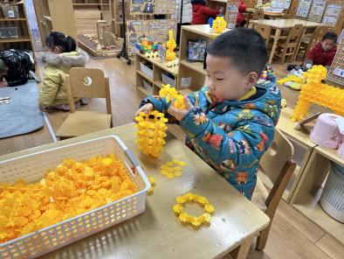
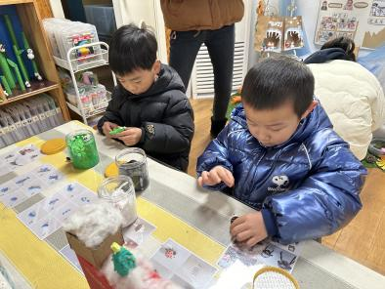 | 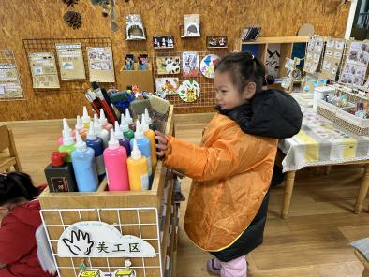 | 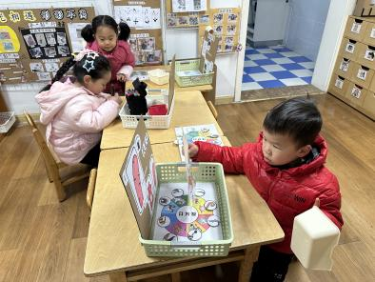
三、集体活动
今天的集体活动是数学《小动物排队》。本次活动是一节关于序数的活动，序数是指表述顺序的数词。本次活动以小动物排队为载体，将小动物的顺序不断变化，以及通过送小动物回家等形式，来发现序数的存在，并将序数渗透在游戏中，通过情景化的教学方式来让幼儿了解序数，并能够激发幼儿对于数学的兴趣。
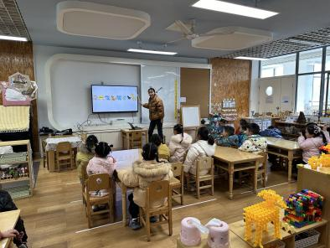 | 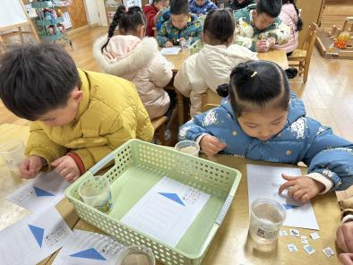 | 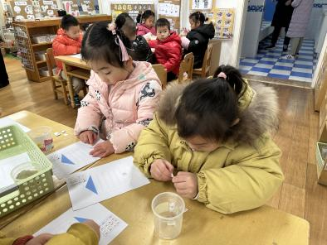
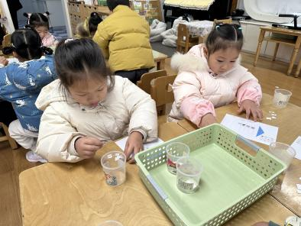 | 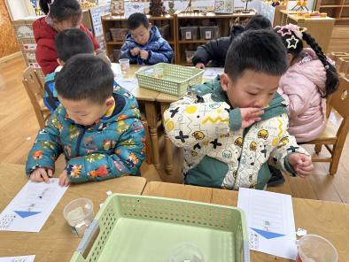 | 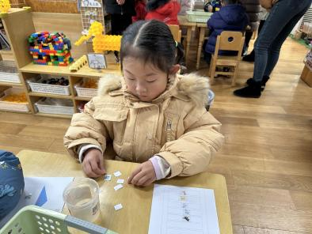
四、户外活动
今天的户外活动是跑道，在跑道上，小朋友们进行了长跑、螃蟹跑、兔子跳等活动，然后便喝水休息了。
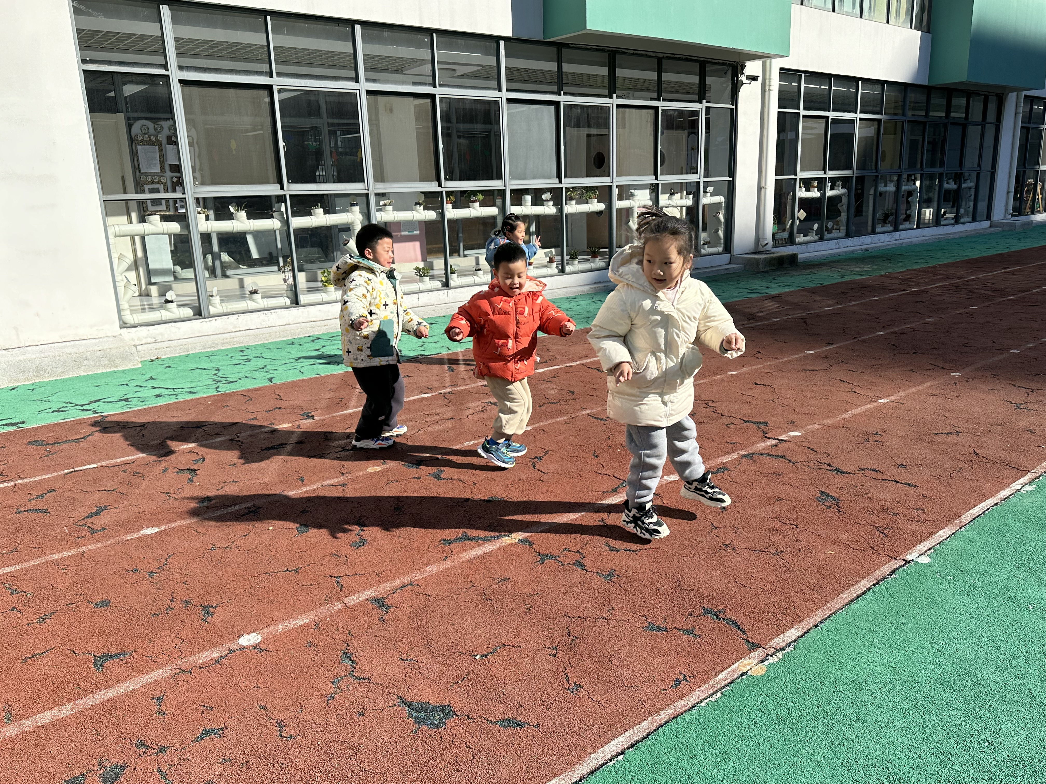 | 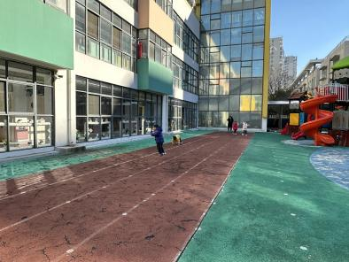 | 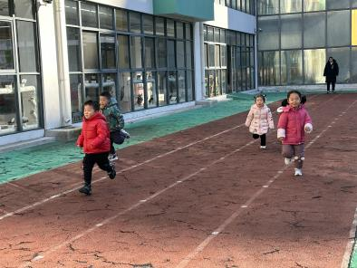
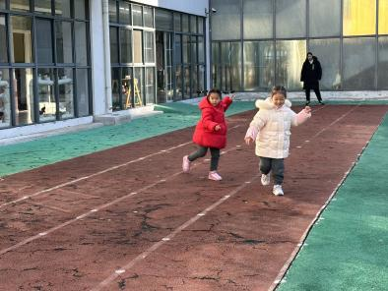 |  | 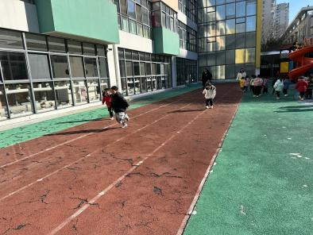
- 温馨提示
1.今天周5⃣️不上延时班，所有孩子统一3点32放学，带被子回去，天气较好请将被子清洗暴晒哦。请假的小朋友记得来拿被子，已经用了第三周了！

